ACO Aufsatzstück Variant-CR Kst./rutschh./Schlitzrost V2A/lose
ACO Haustechnik

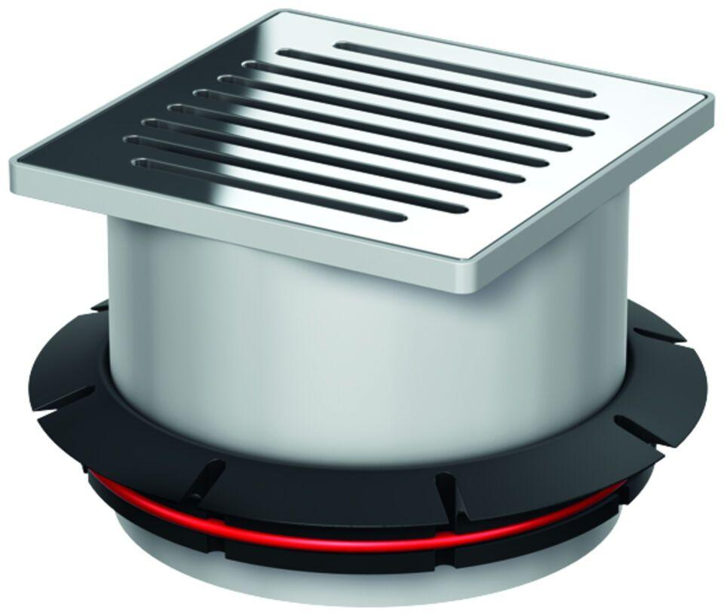Eigenschaften
GTIN:
4002626468666
HAN:
9519.41.87

